



**本科学士毕业论文**

**基于Android的天气预报的设计与实现**

姓 名： 丛月馨

学 号： 20151104782

院 系： 原网络技术学院

年 级： 2014级

专 业：计算机科学与技术

指导导师： 张大伟

毕 业 论 文 目 录

目录

1 绪论 2

1.1 选题背景及意义 2

1.2研究现状 2

1.3 研究内容 3

2系统相关开发技术 3

2.1 Android技术 3

2.2 系统开发模式 5

2.3 Java语言 7

2.4 SQLite数据库 7

3 需求分析与系统设计 8

3.1可行性分析 8

3.2 需求分析 9

3.2.1功能需求分析 9

3.2.2性能需求分析 9

3.3 系统设计 9

3.3.1系统设计原则 9

3.3.2系统功能设计 10

3.4数据库设计 10

3.4.1数据库设计原则 10

3.4.2数据分析 11

3.4.3数据库表设计 12

4 系统实现 12

4.1软件主界面 12

4.2设置城市 12

4.3天气历史记录 13

4.4分享天气 13

0总结 13

致谢 14

参考文献 15

基于Android的天气预报的设计与实现

原网络技术学院学院 2015级嵌入式班 丛月馨 20151104782指导教师 张大伟

摘要 随着移动网络的飞速发展，智能手机已经成为人们生活的必备。人们可以利用手机 APP 随时查询天气状况，给人们的生活带来了极大的便利。本文设计的天气预报APP软件基于Android平台开发，利用Android Studio集成开发工具设计，采用Java语言实现，以SQLite来存储天气预报数据，实现的功能包括：语音播报、 设置语音、设置城市、选择播音员、天气历史记录及短信分享天气信息等。

关键词：天气预报；Android；Java；SQLite

1 绪论

1.1 选题背景及意义

天气预报是对未来时期内天气变化的预先估计和报告。它是根据大气科学的基本理论和技术对每一地区的未来天气做出分析和预测。天气关系到人们的日常生活，人们可以通过天气预报软件及时获得近期天气的状况和变化，以便做好各个方面的计划和防御措施。此外，对未来天气的预测还可以帮助人们进行农作物的浇灌、施肥、收割等工作。随着生产力的发展和科学技术的进步，人类活动范围空前扩发，对大自然的影响也越来越大，因而天气预报就成为现代社会不可缺少的重要信息。

天气软件是一种非常使用的信息服务软件，它方便易用且功能强大，能提供各方面天气相关信息和用户的意见和建议。随着智能手机的不断普及，各种智能手机平台下都有天气软件，这样极大的方便了人们的生产生活，可以帮助人们随时随地了解天气状况。Android作为现在主流的智能手机之一，自然也需要这方面的软件。Android平台天气软件的开发可以进一步扩大气象信息的覆盖面，让广大群众能够在第一时间方便且快捷地获取最新的气象预报，一辩提前预防，把气象灾害造成的损失降到最低。更好的发挥了气象事业对经济社会发展的现实性作用。

1.2研究现状

目前市场上有着丰富的天气预报软件供用户使用[1]。在Android平台上，绝大多数天气预报软件是适用于Android智能手机／平板电脑的，此类天气预报软件大多都是免费使用、界面优美、预报准确，能够提供丰富的天气信息和一些出行、衣着方面的建议，他们的数据来源主要是通过Web Service技术从一些权威气象网站获取的XML格式的气象数据，获取到XML格式的气象数据后再显示给用户脚长征等。这里介绍两款国内外比较优秀的适用于手机/平板电脑天气预报软件[2]。

（1）天气通

天气通是S60和Android平台下的一款免费手机天气预报软件[3]。是国内专业手机天气软件的鼻祖。独创的语音播报功能更使天气通一跃成为手机天气软件的里程碑[4]。它是一种智能浏览器，通过手机无线网络，获取互联网上的天气信息，以直观的图文方式显示。它是功能最全面的中文手机天气预报软件，详尽的城市目录，支持多个预报网站，多种模式的自动更新方式，独特的日历备注功能，典雅的桌面图标，新颖的天气网标。天气通特别适合需要同时关注多个城市预报的人群，可同时更新和查看最多10个城市；独立的日历备注、天气网标、天气桌面系统可以在待机界面显示3个不同的城市预报。

（2）GO Weather

GO Weather是一款华丽炫酷的实时天气预报软件，可查看全球主要城市的天气[5]。通过访问美国及全世界数万个地区中的最大的专业天气网，GO Weather在任何时间任何地点，都可以获得最精确的天气信息。GO Weather是一款无广告免费的应用程序，带给用户极致的视觉享受，提供华丽的高清天气视频，使用户的天气体验提升到另一层次。

1.3 研究内容

本文设计的天气预报APP软件基于Android平台开发，利用Android Studio集成开发工具设计，采用Java语言实现，以SQLite来存储天气预报数据，实现的功能包括：语音播报、 设置语音、设置城市、选择播音员、天气历史记录及短信分享天气信息等。

2系统相关开发技术

2.1 Android技术

Android一词的本义指“机器人”，同时也是Google于2007年11月5日宣布的基于Linux平台的开源手机操作系统的名称，该平台由操作系统、中间件、用户界面和应用软件组成，号称是首个为移动终端打造的真正开放和完整的移动软件。

Android是基于Linux内核的软件平台和操作系统，早期由Google开发（在华注册商标名为“安致”），后由开放手机联盟（Open Handset Alliance）开发。它采用了软件堆层（software stack，又名以软件叠层）的架构，主要分为三部分。低层以Linux内核工作为基础，只提供基本功能；其他的应用软件则由各公司自行开发，以Java作为编写程序的一部分。另外，为了推广此技术，Google和其它几十个手机公司建立了开放手机联盟。Android在未公开之前常被传闻为Google电话或gPhone。大多传闻认为Google开发的是自己的手机电话产品，而不是一套软件平台。

在Android系统中，为我们提供了四大基本组件，每个组件是一个视图，但是有些是可见的，有些是不可见的视图，像Activity，ContentProvider是可见的视图，Service和BroadcastReceiver是不可见的，它们只在系统的后台运行。

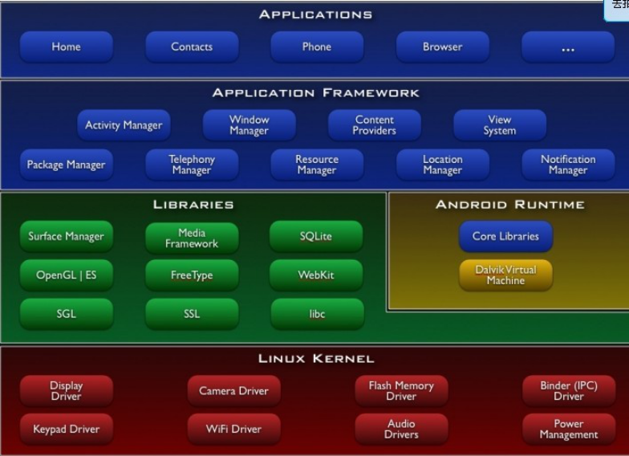

图 2.1 Android架构图

下面分别介绍四大组件：

（1）Activity 简介

在Android系统中Activity提供可视化的用户界面，一个Android应用通常由多个Activity组成。多个Activity组成了Activity栈（Stack），当前活动的Activity处于栈顶。Activity有自己的生命周期，由Android系统来控制。

（2）Service 简介

顾名思义Service就是运行在后台的一种服务程序，一般很少和用户交互，因此没有可视化界面定义一个Service类比较简单，只要继承Service类，实现其生命周期中的方法就可以了。一个定义好的Service必须在AndroidManifest.xml配置文件注册，通过<service>元素声明才能使用.Service有自己的生命周期，我们可以调用startService()启动一个Service或者bindService()方法来绑定一个存在的Service。

（3）Broadcast Receiver 简介

Broadcast Receiver 顾名思义广播接收器，它和事件处理机制类似，只不过事件处理机制是程序组件级别的（例如，某个按钮的单击事件），而广播事件处理机制是系统级别的。到目前为止我们可以使用Intent来启动一个程序组件，我们还可以通过使用sendBroadcast()方法来发起一个系统级别的事件广播来传递消息。我们可以在你的应用程序中实现Broadcast Receiver来监听和响应这些广播的Intent[6]。

（4）ContentProvider简介

Content Provider 用来保存和检索数据，并且使应用程序之间相互访问数据成为可能。它是跨应用程序共享数据的唯一方法[7]。

Android 为常用的数据类型（如：音视频、图片和联系方式等）提供了大量的Content Provider。它们被定义在android.provider包下面。通过这样定义好的ContentProvider我们可以方便的进行数据操作。当然我们必须拥有适当的权限。我们也可以自己来定ContentProvider共享我们的数据，方便用户的访问[8]。

2.2 系统开发模式

Client/Server(以下简称C/S)模式是一种两层结构的系统,第一层在客户机上安装了客户机应用程序,第二层在服务器上安装服务器管理程序[9]。在C/S模式的工作过程中,客户机程序发出请求,服务器程序接收并且处理客户机程序提出的请求,然后返回结果。如图2.2。

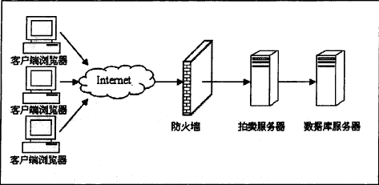

图2.2 浏览器客户端模式

C/S模式有以下特点：

(1)、C/S模式将应用与服务分离,使系统具有稳定性和灵活性；

(2)、C/S模式配备的是点对点的结构模式,非常适用于局域网,具有可靠的安全性；

(3)、由于客户端实现与服务器端的直接连接,没有中间环节,所以响应速度很快；

(4)、在C/S模式中,作为客户机的计算机都要安装客户机程序,一旦软件系统升级,每台客户机都要安装客户机程序,系统升级和维护较为复杂。

由于客户端实现与服务器的直接相连，没有中间环节，因此响应速度快。客户操作界面设计个性化，具有直观、简单、方便的特点，可以满足客户个性化的操作要求。同时由于开发是针对性的，因此，操作界面漂亮、形式多样，可以充分满足客户自身的个性化要求。这些是C/S模式较为显著的优点。

但是由于是针对性开发，因此缺少通用性的特点，业务变更或改变不够灵活，需要重新设计和开发，增加了维护和管理的难度，进一步的业务拓展困难较多。需要专门的客户端的安装程序，分布功能弱，不能够实现快速部署安装和配置。兼容性差，对于不同的开发工具，相互之间很难兼容，具有较大的局限性。若采用不同工具，需要重新改写程序。开发成本较高,需要具有一定专业水准的技术员才能完成。

C/S模式简单地讲就是基于企业内部网络的应用系统。与B/S模式相比，C/S模式的应用系统最大的好处是不依赖企业外网环境，即无论企业是否能够上网，都不影响应用,另外C/S模式相对于B/S模式，在控制、界面美化等方面功能更强大。C/S 一般面向相对固定的用户群, 对信息安全的控制能力很强，一般对信息保密程度较高的信息系统适宜采用C/S 结构。

C/S模式还能能充分发挥客户端PC的处理能力，很多工作可以在客户端处理后再提交给服务器。对应的优点就是客户端响应速度快。

2.3 Java语言

Java是一种可以撰写跨平台应用软件的面向对象的程序设计语言，是由Sun Microsystems公司于1995年5月推出的Java程序设计语言和[Java平台](http://baike.baidu.com/view/209634.htm)（即JavaSE, JavaEE, JavaME）的总称。Java 技术具有卓越的通用性、高效性、平台移植性和安全性，广泛应用于个人PC、数据中心、游戏控制台、科学超级计算机、移动电话和互联网，同时拥有全球最大的开发者专业社群。在全球云计算和移动互联网的产业环境下，Java更具备了显著优势和广阔前景。

Android Studio是一个开放源代码的、基于Java的可扩展开发平台。就其本身而言，它只是一个框架和一组服务，用于通过[插件](http://baike.baidu.com/view/18979.htm)组件构建开发环境。幸运的是，Android Studio附带了一个标准的插件集，包括Java开发工具（Java Development Kit，JDK）。

虽然大多数用户很乐于将 Android Studio当作 Java 集成开发环境（IDE）来使用，Android Studio的目标却不仅限于此。Android Studio还包括插件开发环境（Plug-in Development Environment，PDE），这个组件主要针对希望扩展 Android Studio的软件开发人员，因为它允许他们构建与 Android Studio环境无缝集成的工具。由于 Android Studio中的每样东西都是插件，对于给 Android Studio提供插件，以及给用户提供一致和统一的集成开发环境而言，所有工具开发人员都具有同等的发挥场所。

这种平等和一致性并不仅限于 Java 开发工具。尽管 Android Studio是使用 Java 语言开发的，但它的用途并不限于 Java 语言；例如，支持诸如 C/C++ 和 COBOL 等编程语言的插件已经可用，或预计将会推出。Android Studio框架还可用来作为与软件开发无关的其他应用程序类型的基础，比如内容管理系统。

基于 Android Studio的应用程序的一个突出例子是 IBM Architect Rational Software，它构成了 IBM Java 开发工具系列的基础[10]。

2.4 SQLite数据库

本系统选用SQLite作为系统数据库，SQL 是一种结构化的数据库查询语言，用来对数据库进行访问操作。相比于其他数据库，本系统选用的SQLite具有如下几项功能特点：

1、企业级数据管理：SQLite具备良好的数据容错性能，可防范一定程度的数据库恶意攻击；

2、数据监控：SQLite对重要数据实施实时监控，对数据错误及时报告，并可根据数据操作权限对用户非法性操作给予提示；

3、可扩展管理环境 ：SQLite提供多种插件，方便用户使用，同时面向用户提供多种语言的数据库操作指令；

4、开源且易于管理。

3 需求分析与系统设计

3.1可行性分析

系统可行性分析从技术可行性、经济可行性、运行可行性以及法律可行性等方面分析。

（1）技术可行性

本系统的技术可行性，可以从硬件的性能要求、软件的性能要求几个方面去考虑。本系统采用C/S模式。而且Android[11]+SQLite[12]的技术已经较为成熟，具有高可靠性，可扩展性和高安全性等特点，可以满足用户的方便使用、安全性的需求。

（2）经济可行性

一个系统的经济可行性可以说是通过整个系统的整体分析，同时加上对后期所获得的利益评估得到最终的利益大于投资的利益。而在这些费用里，主要包括整个系统建设费用、完全运行的费用和后期维护的费用等[13]。

而在整个系统中，客户最担心的就是经济方面了。全部系统的经济方面的开支主要包含：置办有关软硬件设备的费用；整个系统开发的支出；系统安装、运转和维修支出；职员培训费用。

在硬件方面，一般台式机即可满足要求，其他的终端设备也不贵。软件方面，都是采用免费软件开发，无需支付任何费用。本系统操作方便，操作人员不需要高技术，稍微学习就可以掌握，所以培训期间应该会很短，支出的费用很会少。总之，这几项费用的支出加起来与未来可获得的利润相比来看，显得根本不值得一提。

（3）运行可行性

操作可行性是指系统对整个模块所产生的影响，以及各个因素对系统的适应性[14]。从这个系统使用难易程度上来看，新系统使用起来还是相对简单的，界面设计的十分简洁，便于操作，但凡具有一些手机使用常识的操作人员就可以使用整个系统。在后期的维护过程中，整个系统的开发人员一定会在系统成功运作后的半年时间内无偿的随时随地的帮你解决问题。

（4）法律可行性

在整个研发过程中，全是自主研发设计的，不会涉及到侵犯别人的专利或侵权行为，请客户们放心的使用。

通过上面的仔细分析，我认为对这个基于Android开发的天气预报app软件系统是可以进行研发。

3.2 需求分析

### 3.2.1功能需求分析

本文设计的天气预报APP软件基于Android平台开发[15]，利用Android Studio集成开发工具设计[16]，采用Java语言实现[17]，以SQLite[18]来存储天气预报数据，实现的功能包括：语音播报、 设置语音、设置城市、选择播音员、天气历史记录及短信分享天气信息等。

### 3.2.2性能需求分析

1、响应时间

一般来说，基于Android开发出来的应用系统响应时间很大程度上依赖于手机的硬件配置情况[19]。因此，用户的手机设备的硬件配置会对应用程序的响应时间又一定的影响。

1. 安全性

应用程序虽然为移动互联网应用，但主要是一些查询类的信息， 不涉及用户信息，因此安全性是可以保证的。

3.3 系统设计

### 3.3.1系统设计原则

实用

在软件开发过程中我们不应该是一个最重要的问题，那就是软件开发的目的是为客户解决实际问题，提供有益的帮助。实用性是一个软件生成之根，所以在设计软件时，需要充分考虑软件的实用性，着重用户的使用习惯以及用户实际需要解决的问题入手设计。

完善的功能

完善的功能是在研究对比系统基础上，获取系统的基础功能，而实现一些其他附加而有用的功能，使其功能相对完善，达到用户扩展应用的目的。

模块化

模块化设计利于功能的扩展，同时也利于从问题中发现所在[20]。

### 3.3.2系统功能设计

本课题设计的天气预报app软件系统实现的功能包括：语音播报、 设置语音、设置城市、选择播音员、天气历史记录及短信分享天气信息等。

3.4数据库设计

### 3.4.1数据库设计原则

数据库的设计是在这一套开发系统中十分重要的，好的数据库建立可以让其更快的完成项目。整个数据库的创建是天气预报APP软件系统开发和创立的核心技术，概括的说，就是根据用户的需求创立起满足用户的需要的数据库。数据库的整体设计是在软件开发是其最主要的问题。

再考虑到数据库设计的时候，我们首先应该想到把这个系统的数据设计和处理设计密切结合起来，从而使得把整个天气预报APP软件系统相结合起来。

我们以前采用手工整理的方法来对信息结构复杂，应用环境多样的数据进行整理。使用这种过时方法与整个数据整理人员的水平是紧密相关的，经验多的人则失误少，反之，则出现的错误会多。数据库设计是被认为是一项技巧而不是他人眼中工程项目，缺少正确的理论知识和合适的解决方法的支持，这个软件系统的质量难以保证，最明显的就是在交付运行的一段时间后有的地方会错误百出，从而增加了很多不必要的损失。所以只有采用新的数据库管理方法才能解决这些根本性的问题。近些年来，人们不断的探索和挖掘数据库其中的奥妙，以便更快更好地运行整个系统。

在数据库设计中，除了符合标准的3范式，数据独立性、数据完整性，结合了实际的管理体系，采取了以下策略：

（一）名标准化。数据库对象名称尽可能使用有意义的词、缩写、表名、列名称和下划线相结合，易于识别和记忆，并命名长度不应超过30个字符，以适应不同的数据库，并尝试保持统一的命名风格。

（2）适当的数据冗余，以提高数据库的效率。满足3NF数据库是不是更好。

数据库设计，有时减少了数据库的范例，增加了数据冗余，可以实现空间的影响时间。

（3）确保该字段名和类型的一致性。

（4）根据数据库的实际运行效果进行了优化。合理使用存储过程有利于提高运行速度，可以避免大量的数据传输，减少网络流量，结合有效手段提高系统性能；合理利用索引是提高数据库访问效率，但不能盲目建立索引提高性能，而是要和数据库应用的处理需求，合理建立。

（5）减少表之间的相关性。为了保证数据库的一致性和完整性，设计人员经常设置太多的表格关联。表关联是一个强制性的措施，在父表和子表的建立后插入、更新、删除操作占用系统开销。因此，系统的数据库表不用于数据关联的外键，不受限制。业务规则中反映的数据约束。遵循以上设计原则，经过对系统的认真研究分析，我们对系统的数据库进行了设计，数据库服务器采用SQLite。

### 3.4.2数据分析

一个完整的数据分析过程与这个数据库的逻辑结构和物理结构有十分密切的联系，我们需要一系列操作来完成对应用数据库所使用的信息进行确认、编纂、组织、挑选。我们可以采用特定的方法来获取有关用户的所有的有效信息，从而使这些有用信息可以直接成为数据库的重要数据。

我们在数据库分析中采用实体属性图来建立相对应的关系，它有实体、关系、属性三种概念。实体可以说是一个用来维持和不断利用数据的大集合；属性可以说是这个物体的所具有的特点；关系很明显指的就是每个数据实体之间的种种联系，关系给各个实体之间建立起了相对应的模型。

数据主键和索引的设置，是数据库实体设计过程中重要的一环，他关系到数据库存储和读取过程的合理性。我们需要通过建立它们就是来确定实体中有哪些应有的属性，从而确定每个数据是否为空值。每一个用户就能用单独实体的属性相互结合来对实体进行分类。每个用户根据每个组的划分来确定每个实体所存在的方式，这是我们常说的抽象化的初始层，换句话来讲就是一些不确定的消息来提升对未知信息的准确处理，我们把不同的数据进行划分就可以的处了不同的类型。这样的话，我们更加容易的观察和分析这些重要的数据。

### 3.4.3数据库表设计

本系统采用SQLite的数据库，根据数据分析和功能分析，进行表结构设计，可以得到以下数据表。

表3-1 城市信息表

|  |  |  |  |
| --- | --- | --- | --- |
| 字段名 | 类型 | 数据描述 | 允许Null |
| id | int(11) | 城市id | N |
| code | varchar(50) | 城市代码 | N |
| name | varchar(50) | 城市名称 | N |

4 系统实现

4.1软件主界面

系统主界面主要显示的当前城市的天气信息，可播放当前日期、明天及后天的天气情况。

4.2设置城市

设置城市界面展示如图4-2所示。用户可根据实际情况选择需展示城市的天气情况。

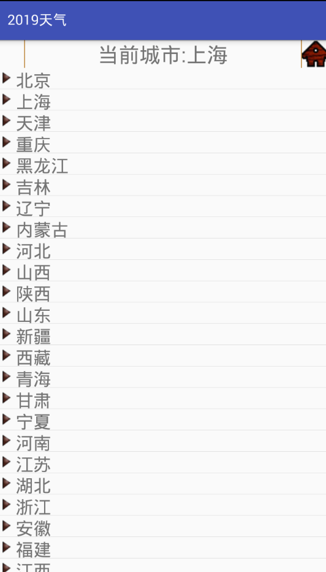

图4-2 设置城市界面图

设置城市实现代码如下：

4.3天气历史记录

天气历史记录界面展示如图4-3所示。

用户可通过该模块查看自己浏览城市的天气历史记录情况。

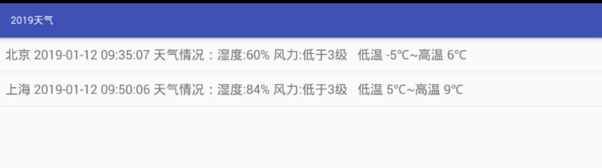

图4-3 天气历史记录界面图

天气历史记录实现代码如下：

4.4分享天气

0总结

本文通过系统的设计和开发，形成下面的结论:

(1)学习一门新技术,最重要的是实践,就工作尽快掌握它。

(2)系统的开发,经验是最重要的,缺乏经验,将不可避免地有许多粗心。

(3)为了吸引更多的用户系统必须漂亮,独特,界面友好,功能我们需要改善。但由于缺乏经验,我设计的图形界面很简单，实现的也是基本功能。

(4)本次开发，我参考了很多本系统的例子，吸取了一些别的本系统的长处，对自己的毕业设计进行了完善，但是还有很多的不足之处，有待以后进一步学习。

实践证明，本系统有着很好的发展前景，经测试运行。本文所制作的系统界面友好、使用灵活、操作简单、功能齐全、表现方式独特，已基本具备了成熟的技术理论。

历时一个学期的毕业设计现在已经接近尾声了，回想起这一个学期的日子，感觉收获颇多。我们这次毕业设计的任务是建立一个Android天气预报app软件系统，它用到的开发工具是Java语言、SQLite数据库。在设计的开始阶段为了尽快熟悉Java语言以及Android Studio集成开发环境，我详细翻阅有关该方面的资料，对书中的基本理论知识逐章逐节地分析，同时还上机操作来加深理解。特别是对书中的一些典型实例，认真学习它的编程思想，吸取它的编程技巧，弄懂程序中每句话的含义。在对所要应用的技术有了一个基本认识之后，就开始构思自己的系统设计。认真听老师对设计要求的讲解，根据任务书的要求将整个系统分为几个模块，每个模块具体又要实现哪些功能，然后就逐个模块去一一详细设计，设计的过程中不时地翻阅资料，用一些巧妙的技术来优化程序。程序代码完成之后，要进行运行调试，刚开始由于没有调试经验和方法效率很低，最后在老师和同学的帮助下，终于顺利完成了，自己也从中学到了不少东西。

总之，通过几个月的毕业设计，让我感受了软件开发的整个过程。毕业设计不仅是对我在大学所学知识的一个综合运用，也是一次增长知识和经验的好机会，同时也使我学会了许多处理、解决问题的方法，学会了如何团队合作，大大提高了自己的动手能力，为即将走上工作岗位打下了良好的基础。

致谢

毕业设计的完成离不开指导老师的认真辅导和技术帮助，在此，感谢指导老师的帮助，让我从大学课程伊始至终，对所学知识进行融合贯通，提升了对课程知识的认识和见解，对不解的问题指导老师耐心给予我指导，让我在遇到问题的道路上，一路披荆斩棘战胜了所有的课程拦路虎，成功的完成了毕业设计的所有工作，对我的指导老师表示由衷的感谢，他的严谨治学态度，将影响我一生的学习和工作。

设计的完成同样也离不开教我课程的任课老师，没有他们的认真授课，我也学不到课程的知识，也无法徜徉在知识的海洋里吸取知识的营养，让我在日常的工作中得以应用，发挥知识的力量，改变自己的命运和职业之路，在此，也对我的任课老师表示由衷的感谢。

设计的完成也同样离不开父母、家庭对我的付出，没有他们的支持和鼓励，我也无法坚持完成学业。他们无论是物质上的帮助还是精神上的鼓励，都是推动我前进，完成学业的助推力，对我的父亲和家庭表示感谢，谢谢父母的辛勤付出和鼓励。

最后，感谢给我提供答辩机会并指导评价我论文的专家老师们，由于个人能力和时间所限，本文完成上还有些许不太完善的地方，请老师们给予批评指正。感谢老师们在百忙中对设计论文提出意见和建议！

参考文献

1. 耿祥义,张跃平著.Java 2 实用教程（第三版）[M].北京：清华大学出版社，2016
2. 刘腾红，孙细明.信息系统分析与设计[M]. 北京：科学出版社，2015
3. Bruce Eckel. Thinking in Java 4 [M].American：Prentice Hall PTR，2014
4. O’reilly. Java Servlet Programming [J].American：Sernni Yey，2015
5. O'Reilly & Associates. Inc Java Cookbook [M]in the United States or Canada，2015
6. 林邦杰,彻底研究java[M].北京：电子工业出版社.2015
7. 张桂珠,刘丽 陈爱国 Java面向对象程序设计（第2版）[M].北京邮电大学出版社，2015
8. 毕广吉.Java程序设计实例教程[M]. 北京：冶金工业出版社.2016
9. 王保罗.Java面向对象程序设计[M]. 北京：清华大学出版社.2013

[10]梅兴文,[美]Rogers Cadenhead. Java编程入门经典第4版[J].北京：人民邮电出版社.2015

[11][美]Bruce Eckel. Thinking In Java.英文第4版[M].北京：机械工业出版社.2015

[12]陈轶.姚晓昆著.Java程序设计实验指导[J].北京：清华大学出版社.2016

[13]马新强,孙兆,袁哲等.Web 标准与Android的核心技术研究[J].重庆文理学院学报:自然科学版,2015,29(6):61-64.

[14]欧少闽,龚明龙,朱凌枫等.基于Android的旅游app应用[J].汕头大学学报:自然科学版,2016,26(4):58-65.

[15] 余成锋，李代平，毛永华. Android3.0 内存管理机制分析[J].计算机应用与软件，2016（8）:55-80

[16] 卢娜. 基于Android 平台的手机桌面资讯系统的设计与实现[D]. 西安电子科技大学，2015.

[17] 杨云君. Android 的设计与实现[M]. 北京：机械工业出版社，2015

[18] 柯元旦. Android 内核剖析[M]. 北京：电子工业出版社，2015

[19] 威尔顿.JavaScript入门经典（第4版）[M].北京:清华大学出版社,2014

[20] [韩雪](http://www.dangdang.com/author/%BA%AB%D1%A9_1" \t "http://product.dangdang.com/_blank),[郭天娇](http://www.dangdang.com/author/%B9%F9%CC%EC%BD%BF_1" \t "http://product.dangdang.com/_blank).Java JDK7实例宝典/宝典丛书[M].北京：电子工业出版社，2014

**Design and Implementation of Weather Forecast Based on Android**

Computer and Information Engineering College 2014 YangHao 20141105066

Directed by WangNa,ZhaoJinMing Lecturer

**Abstract**  With the rapid development of mobile network, smart phones have become an indispensable part of people's lives. People can use mobile app to inquire about weather conditions at any time, which brings great convenience to people's life. The weather forecast APP software designed in this paper is based on Android platform. It is designed with Android Studio integrated development tool and implemented in Java language. It stores weather forecast data with SQLite. The functions include voice broadcasting, voice setting, city setting, broadcaster selection, weather history record and short message sharing.

**Keywords** Weather forecast;Android；Java；SQLite